РОССИЙСКАЯ ФЕДЕРАЦИЯ
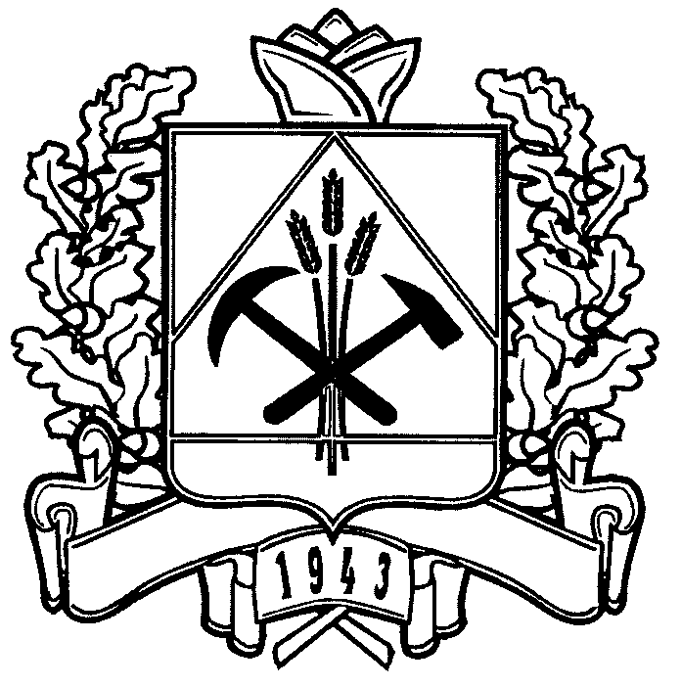
КЕМЕРОВСКАЯ ОБЛАСТЬ
ТАШТАГОЛЬСКИЙ МУНИЦИПАЛЬНЫЙ РАЙОН
СОВЕТ НАРОДНЫХ ДЕПУТАТОВ
СПАССКОГО ГОРОДСКОГО ПОСЕЛЕНИЯ

РЕШЕНИЕ

от 03 декабря 2014 года № 84

Принято Советом народных депутатов
Спасского городского поселения
от 03 декабря 2014 года

«Об утверждении Порядка рассмотрения Советом народных депутатов Спасского городского поселения проектов муниципальных программ Спасского городского поселения и предложений о внесении изменений в муниципальные программы Спасского городского поселения»

На основании статьи 179 Бюджетного кодекса Российской Федерации, руководствуюсь статьей 21 Устава муниципального образования «Спасское городское поселение», Совет народных депутатов Спасского городского поселения

РЕШИЛ:

I. Утвердить Порядок рассмотрения Советом народных депутатов Спасского городского поселения проектов муниципальных программ Спасского городского поселения и предложений о внесении изменений в муниципальные программы Спасского городского поселения, согласно приложению.
II. Настоящее решение вступает в силу со дня его принятия.
III. Контроль за исполнением настоящего решения возложить на ведущего специалиста по экономическим вопросам Спасского городского поселения (Тетерина А.А.)

Председатель Совета народных депутатов
Спасского городского поселения Т.Н. Ефремова

Глава Спасского
городского поселения Н.В. Волченко
Приложение к решению
Совета народных депутатов
Спасского городского поселения
от «03» декабря 2014 года № 84

Порядок рассмотрения Советом народных депутатов Спасского городского поселения проектов муниципальных программ Спасского городского поселения,
и предложений о внесении изменений в муниципальные программы Спасского городского поселения.

I. Общие положения.
1.1. Совет народных депутатов Спасского городского поселения (далее – Совет) вправе рассматривать проекты муниципальных программ Спасского городского поселения (далее - проект муниципальной программы) и предложения о внесении изменений в муниципальные программы Спасского городского поселения.
1.2. Процедура рассмотрения Советом проектов муниципальных программ и предложений о внесении изменений в муниципальные программы определяется настоящим Порядком.
II. Направление проектов муниципальных программ в Совет.
2.1.Администрация Спасского городского поселения (далее - администрация поселения),которая в соответствии с установленным администрацией поселения, порядком принятия решений о разработке муниципальных программ, формирования и реализации указанных программ является ответственным исполнителем муниципальных программ (далее - ответственный исполнитель муниципальныхпрограмм), после согласования проектов муниципальных программ в администрации поселения, созданном с целью реализации полномочий администрации поселения в области экономической и налоговой политики, а также по управлению средствами бюджета поселения, района обеспечивающим проведение единой финансовой политики поселения, направляет проекты муниципальных программ на рассмотрение в Совет.
2.2.Вместе с проектами муниципальных программ в Совет должны быть представлены:
а) пояснительная записка к проектам муниципальных программ;
б) финансово-экономическое обоснование к проектам муниципальных программ, содержащее расчеты объемов расходов на реализацию мероприятий программы.
2.3.Заключение Контрольно-счетного органа поселения, по проектам муниципальных программ представляется в Совет не позднее десяти рабочих дней со дня, следующего за днем внесения в Совет проектов муниципальных программ.
2.4.Проекты муниципальных программ представляются в Совет не позднее сорока дней до дня внесения в Совет проекта решения Совета о бюджете города на очередной финансовый год и плановый период.
III. Рассмотрение Советом проектов муниципальных программ.
3.1. Председатель Совета в течение одного рабочего дня, следующего за днем поступления проектов муниципальных программ в Совет, направляет его одновременно с представленными к нему документами в одну из постоянных комиссий Совета в соответствии с направлениями ее деятельности (далее – профильная постоянная комиссия Совета), а также в иные постоянные комиссии Совета для рассмотрения.
3.2. Проекты муниципальных программ и прилагаемые к ним документы рассматриваются на заседании постоянной комиссии Совета в течение двадцати рабочих дней со дня поступления проектовмуниципальных программ в Совет.
3.3. Постоянная комиссия Совета для рассмотрения проектов муниципальных программ вправе приглашать на свои заседания руководителя администрации Спасского городского поселения, являющегося ответственным исполнителем муниципальных программ, председателя и иных должностных лиц Контрольно-счетного органа Спасского городского поселения.
3.4. Постоянная комиссия Совета для рассмотрения проектов муниципальных программ вправе запросить у ответственного исполнителя муниципальных программ, соисполнителей муниципальных программ дополнительные материалы и документы, содержащие обоснование проектов муниципальных программ (в том числе заключения экспертов, данные исследований, аналитические материалы, правоустанавливающие документы, документы технического и иного учета, учредительные документы), которые представляются ими в срок, обеспечивающий рассмотрение постоянной комиссией Совета проектов муниципальных программ в соответствии с пунктом 3.2 настоящего раздела.
3.5. По результатам рассмотрения проектов муниципальных программ постоянная комиссия Совета в срок, не превышающий двадцать рабочих дней со дня поступления проектов муниципальных программ в Совет, принимает решения, содержащие рекомендации администрации по проектам муниципальных программ, в том числе замечания и предложения по проектам муниципальных программ.
3.6. Непринятие постоянной комиссией решения по проектам муниципальных программ, а также не рассмотрение проектов муниципальных программ на заседании постоянной комиссии Совета в срок, указанный в настоящем Порядке, не являются препятствием для утверждения администрацией поселения, соответствующих муниципальных программ.
3.7. Утвержденные муниципальные программы направляются в Совет в течение следующего рабочего дня после их утверждения одновременно с информацией о результатах рассмотрения принятых постоянными комиссиями Совета решений по проекту соответствующих муниципальных программ.
IV. Направление в Совет предложений о внесении изменений в муниципальные программы и их рассмотрение Советом
4.1. Предложения о внесении изменений в муниципальные программы направляются в Совет в виде проекта правового акта администрации поселения, района о внесении изменений в муниципальные программы (далее проект изменений в муниципальные программы).
4.2. Проект изменений в муниципальные программы и прилагаемые к нему документы рассматриваются Советом в течение десяти рабочих дней со дня поступления проекта изменений в муниципальные программы в Совет.
4.3. Заключение Контрольно-счетного органа Спасского городского поселения по проекту изменений в муниципальные программы представляется в Совет не позднее пяти рабочих дней со дня, следующего за днем внесения в Совет проекта изменений в муниципальную программу.
4.4. Проекты изменений в муниципальные программы, затрагивающие показатели (положения) решения Совета о бюджете на текущий финансовый год и плановый период и влекущие необходимость внесения в данное решение изменений, представляются в Совет не позднее пятнадцати дней до дня внесения в Совет соответствующего проекта решения Совета о внесении изменений в решение о бюджете города на текущий финансовый год и плановый период.
4.5. Проект изменений в муниципальные программы направляется в Совет и рассматривается Советом в соответствии с разделами II, III настоящего Порядка, с особенностями, установленными данным разделом.

